變更農田水利設施申請書

具申請人__________為申請變更貴署高雄管理處管理之農田水利設施，願意遵照相關規定辦理，茲填具申請書如下：

申請編號：____________
申請人姓名  （或法人名稱） |  | 代表人/負責人  姓名
國民身分證統一編號或其他身分證明文件字號  （或營業人統一編號） |  | 代表人/負責人  國民身分證統一編號或其他身分證明文件字號
原農田水利設施座落土地 | 鄉鎮市 地段 小段 地號，面積_______公頃。
變更後農田水利設施座落土地 | 鄉鎮市 地段 小段 地號，面積_______公頃。
工程預定日期 | 開工______年_____月_____日；完工______年_____月_____日
連絡人姓名 |  | 連絡電話
連 絡 地 址
檢附資料 | □變更農田水利設施計畫書（含附件）。
備註：1.申請人或受委託人對於本申請書暨檢具之附件所填載之內容，如有虛偽不實或損害善意第三人時願付一切法律責任。
2.申請範圍內土地如有糾紛由申請人自行負責解決。
3.其他身分證明文件包括外僑居留證；不包括駕駛執照、健保卡或護照。

此致

農業部農田水利署
申請人： （簽章）
受委託人： （簽章）

中 華 民 國 年 月 日
112.08.01版

申請變更農田水利設施計畫書
表單編號：__________________
申請人姓名  （或法人名稱） |  |  | 代表人/負責人  姓名
國民身分證統一編號或其他身分證明文件字號  （或營業人統一編號） |  |  | 代表人/負責人  國民身分證統一編號或其他身分證明文件字號
連絡地址 |  | 縣 鄉鎮 路  市 市區 街 段 巷 弄 號 樓
連絡電話 |  |  | 行動電話
申請目的 |  | □提高土地運用效益  □增進公共利益 |  | □興辦公共建設
申請依據 |  | 農田水利法第八條第一項
申請相關土 地  坐 落  地 點 | 原農田水利設施座落地點 | 縣/市 區 段 小段 地號
申請相關土 地  坐 落  地 點 | 原農田水利設施座落地點 | 土地所有權人姓名： .  住址：
申請相關土 地  坐 落  地 點 | 擬變更之農田水利設施座落地點 | 縣/市 區 段 小段 地號
申請相關土 地  坐 落  地 點 | 擬變更之農田水利設施座落地點 | 土地所有權人姓名： .  住址：
影響農田水利  設施管理維護  及其應變措施 |  | □初步判斷無影響。  □有影響。  □設施管理。  □通水能力。  □其他措施，請說明： 。  有影響者請依勾選事項檢附相關應變措施之文件。
註：本表所留之空格如非申請事項，依實際需要填寫。

中 華 民 國 年 月 日
112.08.01版

應檢附文件
一 | 身分  證明  文件 | - 以個人名義申請者，檢附申請人身分證明文件正反面影本。  - 以法人名義申請者，檢附公司設立登記或變更登記表及代表人國民身分證影本。  - 以商號名義申請者，檢附設立或變更登記證明文件及負責人身分證影本。  - 政府機關、公有公用事業機構及公法人，得不檢附。
一 | 身分  證明  文件 | - 委託他人申請者，檢附委託書及受委託人身分證明文件。
二 | 位置  圖面 | - 新、舊農田水利設施三個月內之土地坐落地點之土地登記第一類謄本、地籍圖各正本及影本。  - 現況測量成果套繪圖（含申請範圍鄰近水路系統、水路流向、水路名稱、道路、地上物套繪、鄰近土地使用現況、圖例、測量日期及現況照片，並套繪於地籍圖）。
三 | 土地同意  證明 | - 關係人、所有權人或機關土地使用權同意書正本
四 | 工程設計  圖說 | - 新水路工程設計圖（含平面圖、縱橫斷面圖及構造物圖、標明前後及現有水路之相對高程及銜接情形、水文分析、水理計算、施工說明）
五 | 現場  照片 | - 申請之變更農田水利設施現場照片。
六 | 其他經主管機關指定之事項 | - 切結書正本。  □辦理設定不動產役權或地上權之承諾書。  □都市計劃內土地使用分區證明正本或影本（區外免附）。  - 其他_________________________________________
備 註 |  | 1.申請經審查合於規定者，主管機關應予以許可，其許可有效期間，依下列規定定之：  （1）不得超過申請時提供之土地使用同意證明文件之期限。  （2）許可有效期間不得超過五年。  2.應檢附文件至少各一式三份，如有需要得由各管理處視情況增減；未加註影本者須提供至少一份正本。如為影本須加蓋申請人印章及「與正本相符」字樣，請以A4規格紙張影印，對齊裝訂左邊頁，並以標籤依序編碼，裝訂成冊。  3.各管理處得要求申請人檢附測量技師簽證，確保「現況測量成果套繪圖」無虞。  4.其他經主管機關指定之文件，各管理處得依據所需，增減檢附文件。  5.農地重劃區依農地重劃相關規定辦理，除有其他考量因素待研議外，其餘個案均須應檢附技師簽證。
註：本表所留之空格如不敷使用，可依實際需要格式自行製作填寫。
112.08.01版

變更農田水利設施切結書

具切結書人 茲申請變更農田水利設施事宜，除遵守有關法令外並具切結條件如下：
一、具結人變更農田水利設施，如發生損害他人權益時，由具結人自行負責處理。
二、具結人接到貴署准許施工通知後願依貴署之規定辦理開工、完工等手續，施工中並願接受管理處指導。
三、變更後之新舊農田水利設施座落土地，具結人願依照農田灌溉排水管理辦法辦理。涉及非都市土地變更為水利用地、都市土地變更為供農田水利設施使用之特定專用區等有關辦理土地分割之一切工程費、稅捐手續費用等具結人願全部負擔。
四、辦理變更後，原農田水利設施廢棄之水利用地，願依照農田灌溉排水管理辦法及有關規定辦理，並在未經合法手續取得所有權或使用權以前，絕不占用，否則具結人願負法律上之責任。

此 致

農 業 部 農 田 水 利 署

具切結書人： （簽章）
國民身分證統一編號或其他身分證明文件：
住（地）址：

中 華 民 國 年 月 日
112.08.01版

承 諾 書

具同意書人_______為申請變更農田水利設施之需要，下列所有土地標示願意無償提供貴署新設之農田水利設施（含渠道工程維護管理用地）使用至拆除止，並向地政機關申請變更符合農田灌溉排水管理辦法第十六條第二款之使用地類別或特定專用區，且辦理不動產役權或地上權登記，絕無異議，空口無憑，特立本同意書為據。
此致
農業部農田水利署

土 地 標 示
土地座落 |  | 地號 | 使用地類別 | 面積（公頃） | 提供水路使用範圍 |  |  | 土地所有權人
鄉鎮 | 地段 | 地號 | 使用地類別 | 面積（公頃） | 長度m | 寬度m | 面積  （公頃） | 姓名 | 住址
備註 |  | 提供圳路使用面積以地政機關分割後為準
具同意書人： （簽章）
身分證統一編號或其他身分證明文件字號：
住（地）址：
聯絡電話：
中 華 民 國 年 月 日
112.08.01版

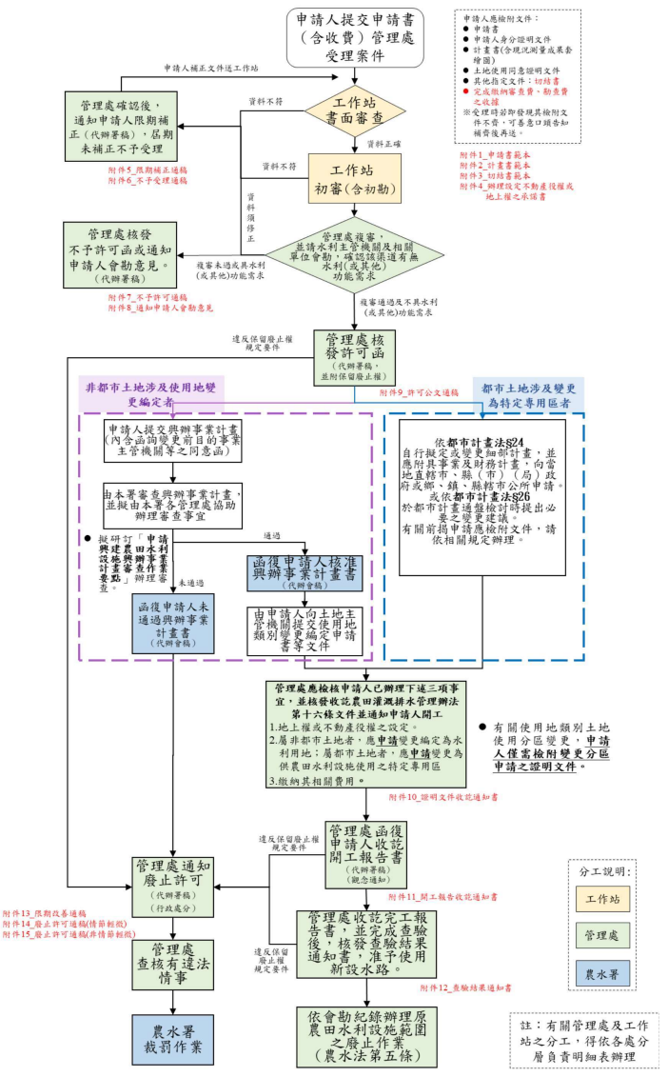
變更或拆除農田水利設施作業流程
112.08.01版

